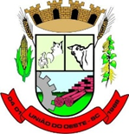 OITIVAS
LEI PAULO GUSTAVO
UNIÃO DO OESTE SC
1° OITIVA
15/06/2023 as 14H- Aberta à comunidade
Local: Câmara municipal Formosa do Sul.

2°OITIVA
04/07/2023 as 13;30hs- Aberta aos membros do conselho municipal de política da cultura desse município.
Local- Antiga Câmara de Vereadores, Avenida São Luiz n°531, Centro.

